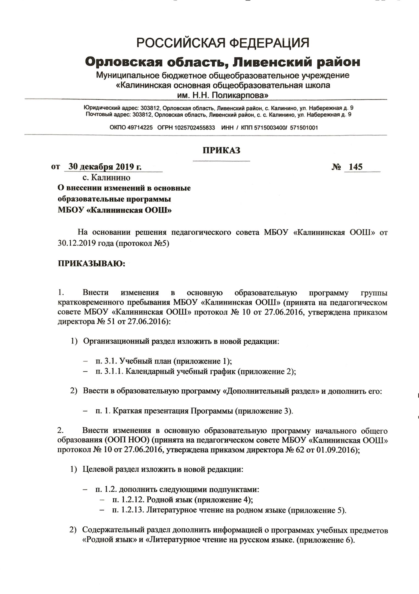
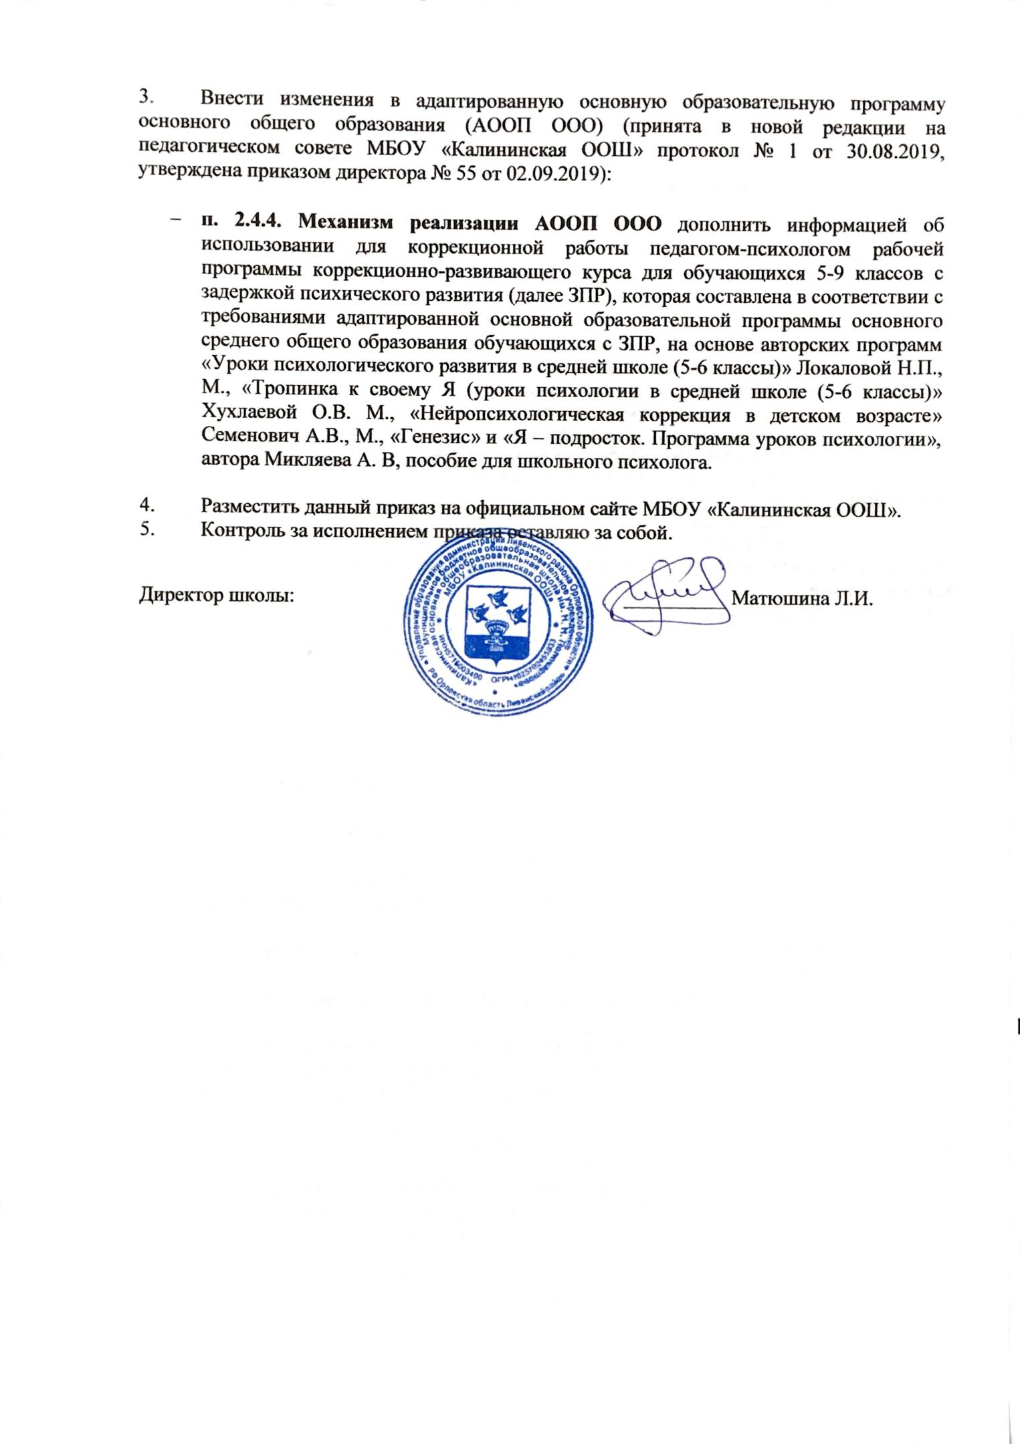

РОССИЙСКАЯ ФЕДЕРАЦИЯ
Орловская область, Ливенский район
Муниципальное бюджетное общеобразовательное учреждение
«Калининская основная общеобразовательная школа
им. Н.Н. Поликарпова»
Юридический адрес: 303812, Орловская область, Ливенский район, с. Калинино, ул. Набережная д. 9
Почтовый адрес: 303812, Орловская область, Ливенский район, с. с. Калинино, ул. Набережная д. 9

ОКПО 49714225 ОГРН 1025702455833 ИНН / КПП 5715003400/ 571501001

 |  |  | ПРИКАЗ
от | 30 декабря 2019 г. |  |  | № | 145
с. Калинино
О внесении изменений в основные образовательные программы МБОУ «Калининская ООШ»

На основании решения педагогического совета МБОУ «Калининская ООШ» от 30.12.2019 года (протокол №5)

ПРИКАЗЫВАЮ:
  - Внести изменения в основную образовательную программу группы кратковременного пребывания МБОУ «Калининская ООШ» (принята на педагогическом совете МБОУ «Калининская ООШ» протокол № 10 от 27.06.2016, утверждена приказом директора № 51 от 27.06.2016):
- Организационный раздел изложить в новой редакции:
- п. 3.1. Учебный план (приложение 1);
- п. 3.1.1. Календарный учебный график (приложение 2);
- Ввести в образовательную программу «Дополнительный раздел» и дополнить его:
- п. 1. Краткая презентация Программы (приложение 3).
  - Внести изменения в основную образовательную программу начального общего образования (ООП НОО) (принята на педагогическом совете МБОУ «Калининская ООШ» протокол № 10 от 27.06.2016, утверждена приказом директора № 62 от 01.09.2016);
- Целевой раздел изложить в новой редакции:
- п. 1.2. дополнить следующими подпунктами:
- п. 1.2.12. Родной язык (приложение 4);
- п. 1.2.13. Литературное чтение на родном языке (приложение 5).
- Содержательный раздел дополнить информацией о программах учебных предметов «Родной язык» и «Литературное чтение на русском языке. (приложение 6).
  - Внести изменения в адаптированную основную образовательную программу основного общего образования (АООП ООО) (принята в новой редакции на педагогическом совете МБОУ «Калининская ООШ» протокол № 1 от 30.08.2019, утверждена приказом директора № 55 от 02.09.2019):
- п. 2.4.4. Механизм реализации АООП ООО дополнить информацией об использовании для коррекционной работы педагогом-психологом рабочей программы коррекционно-развивающего курса для обучающихся 5-9 классов с задержкой психического развития (далее ЗПР), которая составлена в соответствии с требованиями адаптированной основной образовательной программы основного среднего общего образования обучающихся с ЗПР, на основе авторских программ «Уроки психологического развития в средней школе (5-6 классы)» Локаловой Н.П., М., «Тропинка к своему Я (уроки психологии в средней школе (5-6 классы)» Хухлаевой О.В. М., «Нейропсихологическая коррекция в детском возрасте» Семенович А.В., М., «Генезис» и «Я – подросток. Программа уроков психологии», автора Микляева А. В, пособие для школьного психолога.
  - Разместить данный приказ на официальном сайте МБОУ «Калининская ООШ».
  - Контроль за исполнением приказа оставляю за собой.

Директор школы: __________ Матюшина Л.И.

С приказом ознакомлены:

__________ Флат А.В. __________ Тарасова Р.Н.

__________ Новикова Н.А. __________ Быкова В.Н.

__________ Викторова В.П. __________ Рогачёва О.Ф.

__________ Пятинкин А.Н. __________ Селезнёва Г.Н.

__________ Тагайбекова М.В. __________ Дроздова Г.Т.

__________ Яхонтов А.М. __________ Быков А.Н.

__________ Викторов А.В. __________ Селезнёва Г.Н.

__________ Пятинкина Л.А.

Приложение 1
к приказу директора МБОУ «Калининская ООШ»
№ 145 от 30.12.2019 г.

Пояснительная записка
Учебный план разработан в соответствии с:
- Федеральным законом от 29.12.2012г. № 273-Ф3 «Об образовании в Российской Федерации»;
- Приказом Министерства образования и науки Российской Федерации от 30.08.2013 № 1014 «Об утверждении порядка организации и осуществления образовательной деятельности по основным общеобразовательным программам дошкольного образования»;
- Примерной основной общеобразовательной программой дошкольного образования, одобренной решением федерального учебно-методического объединения по общему образованию (протокол от 20.05.2015 № 2/15).
- Примерной основной общеобразовательной программой «От рождения до школы» под редакцией Н.Е. Вераксы, Т.С. Комаровой, М.А. Васильевой., 2014-09-04;
- Санитарно-эпидемиологические требования к устройству, содержанию и организации режима работы дошкольных образовательных учреждений», от 13.05.2013г. (с изменениями и дополнениями 20 июля, 27 августа 2015г.);
- Письмо Министерства образования и науки Российской Федерации от 31.05.2007 № 03-1213 «О методических рекомендациях по отнесению дошкольных образовательных учреждений к определенному виду»;
- Письмо Министерства образования и науки Российской Федерации от 17.10.2013 № 1155 «Об утверждении федерального государственного стандарта дошкольного образования»;
- Письмом «Комментарии к ФГОС дошкольного образования» Министерства образования и науки Российской Федерации от 28.02.2014г. № 08-249.
В структуре учебного плана выделяются инвариантная и вариативная часть.
Инвариантная часть обеспечивает выполнение обязательной части основной общеобразовательной программе дошкольного образования (составляет не менее 60% от общего нормативного времени, отводимого на освоение основной общеобразовательной программе дошкольного образования).
В соответствии с требованиями основной общеобразовательной программе дошкольного образования в инвариантной части плана определено время на образовательную деятельность, отведенное на реализацию образовательных областей.
В инвариантную часть плана включены четыре направления:
- Экологическое развитие – «Социально-коммуникативное», «Познавательное», «Речевое»;
- Нравственно - патриотическое развитие - «Социально-коммуникативное», «Познавательное», «Речевое»;
- Художественно - эстетическое развитие – «Художественно-эстетическое»;
- Физкультурно – спортивное развитие – «Физическое развитие».
Содержание педагогической работы по освоению детьми образовательных областей «Физическое развитие», «Социально-коммуникативное развитие», «Познавательное развитие», «Художественно-эстетическое развитие» входят в расписание непрерывной образовательной деятельности. Они реализуются как в образовательной части, так и во всех видах деятельности и отражены в календарном планирование.
Количество и продолжительность непрерывной образовательной деятельности устанавливается в соответствии с санитарно-гигиеническими нормами и требованиями (СанПин 2.4.1.3049-13).
Образовательный процесс осуществляется 5 дней в неделю. В разновозрастных группах продолжительность учебных занятий дифференцировано в зависимости от возраста ребенка. С целью соблюдения возрастных регламентов продолжительность занятий их начинают со старшими детьми, постепенно подключая детей младшего возраста.
В середине непосредственно образовательными деятельностями проводятся физкультминутки не менее 10 минут.
Ежедневно организуется чтение художественной литературы по возрастным особенностям.

Учебный план группы кратковременного пребывания
на 2019 – 2020учебный год
 | Инвариантная часть | Средняя группа (4-5 лет, длительность занятия 20 минут) |  |  | Старшая группа (5-6 лет, длительность занятия 25 минут) |  |  | Старшая группа (6-7 лет, длительность занятия 30 минут)
 |  | Количество часов в |  |  | Количество часов в |  |  | Количество часов в
 |  | неделя | месяц | год | неделя | месяц | год | неделя | месяц | год
1.1. | Познавательно-речевое направление
 | Образовательные области
 | Познание | 1 | 4 | 36 | 2 | 8 | 72 | 3 | 12 | 108
 | Коммуникация | 1 | 4 | 36 | 1 | 4 | 36 | 2 | 8 | 72
 | Чтение художественной литературы | 1 | 4 | 36 | 1 | 4 | 36 | 1 | 4 | 36
1.2. | Социально-личностное направление
 | Образовательные области
 | Социализация | 1ч/н | 2 | 18 | 1ч/н | 2 | 18 | 1ч/н | 2 | 18
 | Труд | 0,25 |  |  | 0,25 |  |  | 0,25
 | Безопасность | 0,25 |  |  | 0,25 |  |  | 0,25
1.3. | Художественно-эстетическое направление развития
 | Образовательные области
 | Музыка | 2 | 8 | 72 | 2 | 8 | 72 | 2 | 2 | 72
 | Художественное творчество:  - Рисование  - Лепка  - Аппликация | 3  1  1ч/н  1ч/н | 4  2  2 | 36  18  18 | 3  2  1ч/н  1ч/н | 8  2  2 | 72  18  18 | 3  2  1ч/н  1ч/н | 8  2  2 | 72  18  18
1.4. | Физическая культура | 3 | 12 | 108 | 3 | 12 | 108 | 3 | 12 | 108

Приложение 2
к приказу директора МБОУ «Калининская ООШ»
№ 145 от 30.12.2019 г.

Годовой календарный учебный график
группы кратковременного пребывания

Годовой календарный учебный график является локальным нормативным документом, регламентирующим общие требования к организации образовательного процесса.
Годовой календарный учебный график разработан в соответствии с:
- Федеральным законом Российской Федерации от 29 декабря 2012 г. N 273-ФЗ "Об образовании в Российской Федерации";
- СанПиН 2.4.1.3049-13 "Санитарно-эпидемиологические требования к устройству, содержанию и организации режима работы дошкольных образовательных организаций";
- Приказом Министерства образования и науки Российской Федерации (Минобрнауки России) от 30 августа 2013 г. N 1014 г. Москва "Об утверждении Порядка организации и осуществления образовательной деятельности по основным общеобразовательным программам - образовательным программам дошкольного образования"
- «Порядок организации и осуществления образовательной деятельности по основным общеобразовательным программа - образовательным программа дошкольного образования» (приказ Министерства образования и науки РФ от 30 августа 2013 года №1014 г. Москва);
- Уставом муниципального бюджетного общеобразовательного учреждения «Калининская ООШ» (далее – ОУ) и других нормативных актов, регламентирующих образовательный процесс в образовательном учреждении;
- Основной образовательной программой группы кратковременного пребывания ГКП «Калининская ООШ»
Годовой календарный учебный график учитывает в полном объеме возрастные, психофизические особенности воспитанников и отвечает требованиям охраны их жизни и здоровья.
Содержание годового календарного учебного графика включает в себя следующее:
- режим работы группы кратковременного пребывания;
- продолжительность учебного года;
- количество недель в учебном году;
- сроки проведения каникул, их начало и окончание;
- сроки проведения мониторинга достижения детьми планируемых результатов освоения основной общеобразовательной программы дошкольного образования;
- праздничные дни;
Годовой календарный учебный график обсуждается и принимается Педагогическим советом и утверждается приказом ОУ до начала учебного года. Все изменения, вносимые Дошкольное учреждение в годовой календарный учебный график, утверждаются приказом и доводятся до всех участников образовательного процесса.

МБОУ «Калининская ООШ» в установленном законодательством Российской Федерации порядке несет ответственность за реализацию в полном объеме образовательных программ в соответствии с годовым календарным учебным графиком
Годовой календарный учебный график
ГКП функционирует | в режиме пятидневной рабочей недели
Режим работы группы | кратковременного пребывания  (4-х часового пребывания)
 | с 14.00 до 18.00
Продолжительность учебного года
с 1 сентября по 31 мая. | 35 недель
Адаптационный период
8 недель
Каникулы
Осенние каникулы | 28.10.2019 по 04.11.2019
Зимние каникулы | 30.12.2019 по 12.01.2020
Весенние каникулы | 23.03.2020 по 30.03.2020
Летние каникулы | 01.06.2020 - 31.08.2020.
Сроки проведения мониторинга достижения детьми планируемых результатов освоения основной образовательной программы дошкольного образования:
ноябрь, апрель
Праздничные (нерабочие) дни
31 декабря, 1-10 января, 23 февраля; 8 марта, 1 мая, 9 мая
Организация образовательного процесса
Продолжительность непрерывной образовательной деятельности, (мин) | 8-10 минут
Перерывы между периодами непрерывной образовательной деятельности – не менее 10 минут.
Количество занятий в неделю | 10
Максимально допустимый объем недельной образовательной нагрузки | 1 ч 40 мин
Регламентирование образовательного процесса | 2 половина дня
Формы организации образовательной деятельности с детьми | Индивидуальная; Подгрупповая;

Приложение 3
к приказу директора МБОУ «Калининская ООШ»
№ 145 от 30.12.2019 г.

Краткая презентация основной образовательной программы
группы кратковременного пребывания
Основная образовательная программа предназначена для детей дошкольного возраста (от 4 до 7 лет), развивающихся в пределах возрастной нормы.
Программа спроектирована на основе федерального государственного образовательного стандарта дошкольного образования (далее – ФГОС ДО), особенностей образовательного учреждения, региона и образовательных потребностей и запросов воспитанников. Определяет цель, задачи, принципы, планируемые результаты, содержание и организацию образовательного процесса ГКП.
Программа ГКП разработана с учетом примерной основной общеобразовательной программы дошкольного образования, одобренной решением федерального учебно-методического объединения по общему образованию (протокол от 20.05.2015 №2-150 и примерной основной общеобразовательной программы «От рождения до школы» под редакцией Н.Е. Вераксы, Т.С. Комаровой, М.А. Васильевой, Москва, 2014 г.
Дополнительное образование, часть, формируемая участниками образовательных отношений.
1. По образовательным областям «Познавательное развитие» и «Социально-коммуникативное развитие» используется:
2.1. Парциальная программа «Основы безопасности детей дошкольного возраста» Н. Н. Авдеевой, Р.Б. Стеркиной, О.Л. Князевой, (с 5 до 7 лет)
Введение в образовательный процесс дошкольного учреждения регионального компонента развивает у дошкольников интерес к малой родине, ее культурно-историческим и природным особенностям, воспитывает любовь к родному краю.
Цель реализации основной образовательной программы в соответствии с ФГОС дошкольного образования:
позитивная социализация и всестороннее развитие ребенка раннего и дошкольного возраста в адекватных его возрасту детских видах деятельности.
Задачи реализации основной образовательной программы в соответствии с ФГОС дошкольного образования:
1. Совершенствовать условия для обеспечения охраны и укрепления физического и психического здоровья детей, в том числе их эмоционального благополучия.
2. Обеспечить равные возможности для полноценного развития каждого ребёнка в период дошкольного детства независимо от места проживания, пола, нации, языка, социального статуса, психофизиологических и других особенностей (в том числе ограниченных возможностей здоровья).
3. Осуществить преемственность целей, задач и содержания образования, реализуемых в рамках образовательных программ различных уровней (далее – преемственность основных образовательных программ дошкольного и начального общего образования).
4. Создать благоприятные условия развития детей в соответствии с их возрастными и индивидуальными особенностями и склонностями, развитие способностей и творческого потенциала каждого ребёнка как субъекта отношений с самим собой, другими детьми, взрослыми и миром.
5. Объединить обучение и воспитание в целостный образовательный процесс на основе духовно-нравственных и социокультурных ценностей и принятых в обществе правил и норм поведения в интересах человека, семьи, общества.
6. Способствовать формированию общей культуры личности детей, в том числе ценностей здорового образа жизни.
7. Способствовать формированию предпосылок учебной деятельности дошкольников;
8. Обеспечивать психолого-педагогическую поддержку семьи и повысить компетентность родителей (законных представителей) в вопросах развития и образования, охраны и укрепления здоровья детей.
Организация и содержание воспитательно-образовательного процесса.
Дошкольная группа функционирует в режиме 5-дневной рабочей недели, с 4 часовым пребыванием. Воспитание и обучение в ГКП ведется на русском языке.
Основной структурной единицей учреждения является общеразвивающая группа для детей.
С учетом возрастных особенностей контингента воспитанников в учреждении сформировано и функционирует 1 разновозрастная группа.
Модели организации образовательной деятельности.
Решение программных образовательных задач предусматривается в двух основных моделях организации образовательного процесса:
- специально организованной деятельности взрослого и детей (групповая, подгрупповая, индивидуальная);
- самостоятельной деятельности дошкольников;
Решение образовательных задач в рамках первой модели – совместной деятельности взрослого и детей – осуществляется в виде:
- непосредственно организованной деятельности (несопряженной с одновременным выполнением педагогом функций по присмотру и уходу за детьми);
- образовательной деятельности, осуществляемой в ходе режимных моментов (решение образовательных задач сопряжено с одновременным выполнением функций по присмотру и уходу за детьми –приемом воспитанников, прогулкой и др.).
Условия осуществления образовательного процесса.
В учреждении для успешной учебно-воспитательной деятельности создана материально-техническая база и комфортная развивающая среда. Педагоги, родители и дети являются членами образовательного содружества, заинтересованного в личностном развитии каждого.
группа имеет отличительную предметно-развивающую среду для осуществления игровой и других детских видов деятельности, соответствующую возрастным, психофизическим, гендерным (для мальчиков и девочек) особенностям развития воспитанников от 4 до 7 лет.
Медицинское обслуживание.
Медицинское обслуживание в ГКП осуществляет «Викторовский ФАП».
Взаимодействие педагогического коллектива с семьями воспитанников.
Взаимоотношения между двумя сторонами регулируются родительским договором, включающим в себя права и обязанности сторон, возникающие в процессе взаимодействия.
Для достижения целевых ориентиров дошкольного образования усилия педагогического коллектива и семей воспитанников ориентированы на достижение единых целей. Преемственность между родителями и дошкольным учреждением осуществляется во взаимодействии, сотрудничестве и доверительном отношении при создании единого пространства развития и воспитания ребенка.
В Федеральном законе от 29.12.2012 N 273-ФЗ «Об образовании в Российской Федерации» ст.44 гласит: «Родители (законные представители) несовершеннолетних обучающихся имеют преимущественное право на обучение и воспитание детей перед всеми другими лицами. Они обязаны заложить основы физического, нравственного и интеллектуального развития личности ребенка, способностей и необходимой коррекции нарушений их развития».
Семья дает ребенку главное – то, что не может дать никакой другой социальный институт – интимно-личностную связь и изначальное единство с родными. Поэтому воспитательные отношения семьи и ГКП строятся на признании приоритета семейного воспитания. При тесном взаимодействии с родителями достигается основная цель – вовлечение семьи в образовательный процесс.
Взаимодействие с родителями строится на следующих принципах:
- открытость ГКП для семьи;
- сотрудничество педагогов и родителей в воспитании детей;
-уважение и доброжелательность друг к другу;
-дифференцированный подход к каждой семье;
- создание активной развивающей среды, обеспечивающей единые подходы к развитию личности в семье и детском коллективе.
Формы работы с родителями.
- совместные обсуждения педагогами и родителями интересов, умений, потребности каждого ребенка, а также их достижений (групповые родительские собрания, индивидуальные консультации);
- различные способы информирования родителей об учебном процессе (родительские собрания, семинары, анкетирование, беседы, информация на родительских стендах и сайте учреждения);
- совместные наблюдения за деятельностью ребенка (День открытых дверей);
- совместные праздники.
Педагогический коллектив строит свою работу по воспитанию и обучению детей в тесном контакте с семьей:
- в начале каждого года проводится анкетирование родителей, по результатам которого составляется план работы с родителями на год;

Приложение 4
к приказу директора МБОУ «Калининская ООШ»
№ 145 от 30.12.2019 г.

п. 1.2.12. Родной язык (русский)

Содержательная линия «Система языка»:
Раздел «Фонетика и графика»
Выпускник научится:
- пользоваться русским алфавитом на основе знания последовательности букв в нем для упорядочивания слов и поиска необходимой информации в различных словарях и справочниках.
Раздел «Орфоэпия»
Выпускник получит возможность научиться:
- соблюдать нормы русского литературного языка в собственной речи и оценивать соблюдение этих норм в речи собеседников;
- находить при сомнении в правильности постановки ударения или произношения слова ответ самостоятельно (по словарю) либо обращаться за помощью к учителю, родителям и др.
Раздел «Состав слова (морфемика)»
Выпускник научится:

различать изменяемые и неизменяемые слова;

различать родственные (однокоренные) слова и формы слова.
Выпускник получит возможность научиться:
- использовать результаты выполненного морфемного анализа для решения орфографических и/или речевых задач.
Раздел «Лексика»
Выпускник научится:

выявлять слова, значение которых требует уточнения;

определять значение слова по тексту или уточнять с помощью толкового словаря.

Выпускник получит возможность научиться:

оценивать уместность использования слов в тексте;

выбирать слова из ряда предложенных для успешного решения коммуникативной задачи.
Раздел «Морфология»
Выпускник научится:

распознавать грамматические признаки слов;

с учетом совокупности выявленных признаков относить слова к определенной группе основных частей речи.

Выпускник получит возможность научиться:

- проводить морфологический разбор имен существительных, имен прилагательных, глаголов по составленному алгоритму; оценивать правильность проведения морфологического разбора.
Раздел «Синтаксис»
Выпускник научится:

различать предложение, словосочетание, слово.

устанавливать при помощи смысловых вопросов связь между словами в словосочетании и предложении.
Выпускник получит возможность научиться:

различать второстепенные члены предложения — определения, дополнения, обстоятельства;

различать простые и сложные предложения.
Содержательная линия «Орфография и пунктуация»
Выпускник научится:

применять правила правописания (в объёме содержания курса «Русский язык»);

определять (уточнять) написание слова по орфографическому словарю учебника;

проверять собственный и предложенный текст, находить и исправлять орфографические и пунктуационные ошибки.

Выпускник получит возможность научиться:

при составлении собственных текстов перефразировать записываемое, чтобы избежать орфографических и пунктуационных ошибок.
Содержательная линия «Развитие речи»
Выпускник научится:

оценивать правильность (уместность) выбора языковых
и неязыковых средств устного общения на уроке, в школе,
в быту, со знакомыми и незнакомыми, с людьми разного возраста;

соблюдать в повседневной жизни нормы речевого этикета и правила устного общения (умение слышать, реагировать на реплики, поддерживать разговор);

сочинять письма, поздравительные открытки, записки и другие небольшие тексты для конкретных ситуаций общения.
Выпускник получит возможность научиться:

создавать тексты по предложенному заголовку;

составлять устный рассказ на определённую тему с использованием разных типов речи: описание, повествование, рассуждение;

корректировать тексты, в которых допущены нарушения культуры речи;

соблюдать нормы речевого взаимодействия при интерактивном общении (sms­сообщения, электронная почта, Интернет и другие виды и способы связи).

Приложение 5
к приказу директора МБОУ «Калининская ООШ»
№ 145 от 30.12.2019 г.

п. 1.2.13. Литературное чтение на родном языке

Виды речевой и читательской деятельности
Выпускник научится:
- осознавать значимость чтения для дальнейшего обучения, саморазвития; воспринимать чтение как источник эстетического, нравственного, познавательного опыта;

читать (вслух) выразительно доступные для данного возраста прозаические произведения и декламировать стихотворные произведения после предварительной подготовки;

использовать различные виды чтения: изучающее, выборочное ознакомительное, выборочное поисковое, выборочное просмотровое в соответствии с целью чтения (для всех видов текстов);

ориентироваться в содержании художественного, учебного и научно-популярного текста, понимать его смысл (при чтении вслух и про себя, при прослушивании):

использовать простейшие приемы анализа различных видов текстов;

использовать различные формы интерпретации содержания текстов;

передавать содержание прочитанного или прослушанного с учетом специфики текста в виде пересказа (для всех видов текстов);

участвовать в обсуждении прослушанного/прочитанного текста (задавать вопросы, высказывать и обосновывать собственное мнение, соблюдая правила речевого этикета и правила работы в группе), опираясь на текст или собственный опыт (для всех видов текстов);

ориентироваться в нравственном содержании прочитанного, самостоятельно делать выводы, соотносить поступки героев с нравственными нормами (только для художественных текстов).
Выпускник получит возможность научиться:

осмысливать эстетические и нравственные ценности художественного текста и высказывать суждение;

устанавливать ассоциации с жизненным опытом, с впечатлениями от восприятия других видов искусства;

составлять по аналогии устные рассказы (повествование, рассуждение, описание).
Круг детского чтения (для всех видов текстов)
Выпускник научится:

составлять аннотацию и краткий отзыв на прочитанное произведение по заданному образцу.
Выпускник получит возможность научиться:

самостоятельно писать отзыв о прочитанной книге (в свободной форме).
Литературоведческая пропедевтика (только для художественных текстов)
Выпускник научится:

распознавать некоторые отличительные особенности художественных произведений (на примерах художественных образов и средств художественной выразительности);

различать художественные произведения разных жанров (рассказ, басня, сказка, загадка, пословица и др.), приводить примеры этих произведений;

находить средства художественной выразительности (метафора, олицетворение, эпитет).
Выпускник получит возможность научиться:

воспринимать художественную литературу как вид искусства;

сравнивать, сопоставлять, делать элементарный анализ различных текстов, используя ряд литературоведческих понятий (фольклорная и авторская литература, структура текста, герой, автор) и средств художественной выразительности (иносказание, метафора, олицетворение, сравнение, эпитет);

определять позиции героев художественного текста, позицию автора художественного текста.
Творческая деятельность (только для художественных текстов)

Выпускник научится:

создавать по аналогии собственный текст в жанре сказки и загадки;

составлять устный рассказ на основе прочитанных произведений с учетом коммуникативной задачи (для разных адресатов).

Выпускник получит возможность научиться:

вести рассказ (или повествование) на основе сюжета известного литературного произведения, дополняя и/или изменяя его содержание;

писать сочинения по поводу прочитанного в виде читательских аннотации или отзыва.

Приложение 6
к приказу директора МБОУ «Калининская ООШ»
№ 145 от 30.12.2019 г.
п. 2.2. Программы отдельных учебных предметов, курсов

Родной язык (русский)
Фонетика и орфоэпия.
Ударение, произношение звуков и сочетаний звуков в соответствии с нормами современного русского литературного языка. Фонетический разбор слова.
Графика.
Использование небуквенных графических средств: пробела между словами, знака переноса, абзаца.
Использование алфавита при работе со словарями, справочниками, каталогами.
Лексика.
Выявление слов, значение которых требует уточнения. Определение значения слова по тексту или уточнение значения с помощью толкового словаря. Представление об однозначных и многозначных словах, о прямом и переносном значении слова. Наблюдение за использованием в речи синонимов и антонимов.
Состав слова (морфемика). Различение однокоренных слов и слов с омонимичными корнями. Различение изменяемых и неизменяемых слов. Представление о значении суффиксов и приставок. Образование однокоренных слов с помощью суффиксов и приставок.
Морфология. Деление частей речи на самостоятельные и служебные. Имя существительное, имя прилагательное, глагол. Значение и употребление в речи, морфологический разбор.
Местоимение. Общее представление о местоимении. Личные местоимения, значение и употребление в речи. Склонение личных местоимений.
Наречие. Значение и употребление в речи.
Предлог. Знакомство с наиболее употребительными предлогами. Функция предлогов: образование падежных форм имен существительных и местоимений.
Синтаксис. Различение предложения, словосочетания, слова (осознание их сходства и различий).
Установление связи (при помощи смысловых вопросов) между словами в словосочетании и предложении.
Различение простых и сложных предложений.
Орфография и пунктуация. Формирование орфографической зоркости.
Использование орфографического словаря.
Применение правил правописания, определенных содержанием курса «Русский язык».
Развитие речи. Осознание ситуации общения: с какой целью, с кем и где происходит общение.
Овладение основными умениями ведения разговора (начать, поддержать, закончить разговор, привлечь внимание и т. п.). Овладение нормами речевого этикета в ситуациях учебного и бытового общения (приветствие, прощание, извинение, благодарность, обращение с просьбой), в том числе при общении с помощью средств ИКТ. Особенности речевого этикета в условиях общения с людьми, плохо владеющими русским языком.
Практическое овладение устными монологическими высказываниями на определенную тему с использованием разных типов речи (описание, повествование, рассуждение).
Комплексная работа над структурой текста: озаглавливание, корректирование порядка предложений и частей текста (абзацев).
Составление планов к данным текстам. Создание собственных текстов по предложенным планам.
Знакомство с жанрами письма и поздравления.
Создание собственных текстов и корректирование заданных текстов с учетом точности, правильности, богатства и выразительности письменной речи; использование в текстах синонимов и антонимов.

Литературное чтение на родном языке

Виды речевой и читательской деятельности
Аудирование (слушание)
Восприятие на слух звучащей речи (высказывание собеседника, чтение различных текстов). Адекватное понимание содержания звучащей речи, умение отвечать на вопросы по содержанию услышанного произведения, умение задавать вопрос по услышанному учебному, научно-познавательному и художественному произведению.
Чтение.
Установка на нормальный для читающего темп беглости, позволяющий ему осознать текст. Соблюдение орфоэпических и интонационных норм чтения. Чтение предложений с интонационным выделением знаков препинания, логического ударения.
Чтение про себя.
Осознание смысла произведения при чтении про себя (доступных по объему и жанру произведений). Определение вида чтения (изучающее, ознакомительное, просмотровое, выборочное) в соответствии с целью чтения. Умение находить в тексте необходимую информацию. Понимание особенностей разных видов чтения: факта, описания, дополнения высказывания и др.
Работа с разными видами текста. Самостоятельное определение темы, главной мысли, структуры; деление текста на смысловые части, их озаглавливание. Умение работать с разными видами информации.
Участие в коллективном обсуждении: умение отвечать на вопросы, выступать по теме, слушать выступления товарищей, дополнять ответы по ходу беседы, используя текст. Привлечение справочных и иллюстративно-изобразительных материалов.
Библиографическая культура.
Виды информации в книге: научная, художественная (с опорой на внешние показатели книги, ее справочно-иллюстративный материал).
Типы книг (изданий): книга-произведение, книга-сборник, собрание сочинений, справочные издания (справочники, словари, энциклопедии).
Работа с текстом художественного произведения. Понимание заглавия произведения, его адекватное соотношение с содержанием. Определение особенностей художественного текста: своеобразие выразительных средств языка (с помощью учителя). Осознание того, что фольклор есть выражение общечеловеческих нравственных правил и отношений.
Понимание нравственного содержания прочитанного, осознание мотивации поведения героев, анализ поступков героев с точки зрения норм морали. Осознание понятия «Родина», представления о проявлении любви к Родине в русской литературе.
Характеристика героя произведения. Портрет, характер героя, выраженные через поступки и речь.
Освоение разных видов пересказа художественного текста.
Самостоятельный выборочный пересказ по заданному фрагменту: характеристика героя произведения (отбор слов, выражений в тексте, позволяющих составить рассказ о герое), описание места действия (выбор слов, выражений в тексте, позволяющих составить данное описание на основе текста). Вычленение и сопоставление эпизодов из разных произведений по общности ситуаций, эмоциональной окраске, характеру поступков героев.
Работа с учебными, научно-популярными и другими текстами. Определение особенностей учебного и научно-популярного текста (передача информации). Понимание отдельных, наиболее общих особенностей текстов былин, легенд, библейских рассказов (по отрывкам или небольшим текстам). Знакомство с простейшими приемами анализа различных видов текста: установление причинно-следственных связей. Определение главной мысли текста. Деление текста на части. Определение микротем.
Говорение (культура речевого общения)
Особенности диалогического общения: понимать вопросы, отвечать на них и самостоятельно задавать вопросы по тексту; выслушивать, не перебивая, собеседника и в вежливой форме высказывать свою точку зрения по обсуждаемому произведению (учебному, научно-познавательному, художественному тексту). Доказательство собственной точки зрения с опорой на текст или собственный опыт. Использование норм речевого этикета в условиях внеучебного общения. Знакомство с особенностями национального этикета на основе русских фольклорных произведений.
Работа со словом (распознавать прямое и переносное значения слов, их многозначность), целенаправленное пополнение активного словарного запаса.
Монологическое речевое высказывание небольшого объема с опорой на авторский текст, по предложенной теме или в виде (форме) ответа на вопрос. Отражение основной мысли текста в высказывании.
Самостоятельное построение плана собственного высказывания. Отбор и использование выразительных средств языка (синонимы, антонимы, сравнение) с учетом особенностей монологического высказывания.
Устное сочинение как продолжение прочитанного произведения, отдельных его сюжетных линий, короткий рассказ на заданную тему.
Письмо (культура письменной речи)
Нормы письменной речи: соответствие содержания заголовку, использование в письменной речи выразительных средств языка, рассказ на заданную тему, отзыв.
Круг детского чтения
Произведения устного народного творчества русского народа. Произведения классиков отечественной литературы XIX–ХХ вв., классиков детской литературы, произведения современной отечественной детской литературы, уроженцев родного края, доступные для восприятия младших школьников.
Научно-популярные и учебные тексты о писателях, поэтах, написанные для младших школьников и/или доступные для их восприятия.
Основные темы детского чтения: фольклор русского народа, произведения о Родине, природе, детях, животных, добре и зле, юмористические произведения.
Литературоведческая пропедевтика (практическое освоение)
Нахождение в тексте, определение значения в художественной речи (с помощью учителя) средств выразительности: синонимов, антонимов, эпитетов, сравнений, метафор, гипербол.
Общее представление о композиционных особенностях построения разных видов рассказывания: повествование (рассказ), описание (пейзаж, портрет, интерьер), рассуждение (монолог героя, диалог героев).
Фольклор и авторские художественные произведения (различение).
Жанровое разнообразие произведений. Малые фольклорные формы (колыбельные песни, потешки, пословицы и поговорки, загадки) – узнавание, различение, определение основного смысла. Сказки (о животных, бытовые, волшебные). Художественные особенности сказок: лексика, построение (композиция).
Рассказ, стихотворение, басня – общее представление о жанре, особенностях построения и выразительных средствах.
Творческая деятельность обучающихся (на основе литературных произведений)
Интерпретация текста литературного произведения в творческой деятельности учащихся. Создание собственного текста на основе художественного произведения (текст по аналогии), репродукций картин художников, по серии иллюстраций к произведению или на основе личного опыта.

